Ontwerp MathMate Groep 3



|  |  |
| --- | --- |
| Klas en Groep | AMO1A |
| Groepsleden team A | Jorden |
| Roeland |
| Projectleider | Jorden |
| Versie | 0.2 BETA |
| Datum | 26-4-2018 |

Inhoud

1 Inleiding 4

2 Vormgeving website 5

2.1 Inleiding 5

2.2 Moodboard 5

2.3 Logo 5

3 Functionele beschrijvingen 6

3.1 Inleiding 6

3.2 Projectopdracht 6

3.3 Team beschrijving 6

3.4 Eisen en wensen 6

3.5 Sitemap 6

3.6 Interface wireframes 6

3.6.1 Onderdeel 1 6

3.6.2 Onderdeel 2 6

3.6.3 Onderdeel 3 6

3.6.4 Onderdeel 4 6

3.6.5 Onderdeel 5 6

3.6.6 Onderdeel 6 7

3.6.7 Onderdeel 7 7

3.7 Use-case diagrammen 7

3.7.1 Onderdeel 1 7

3.7.2 Onderdeel 2 7

3.7.3 Onderdeel 3 7

3.7.4 Onderdeel 4 7

3.7.5 Onderdeel 5 7

3.7.6 Onderdeel 6 7

3.7.7 Onderdeel 7 7

3.7.8 Onderdeel 8 7

4 Technische beschrijving 8

4.1 Inleiding 8

4.2 Platform keuze 8

4.3 Ontwikkelomgeving per teamlid 8

4.3.1 Teamlid 1 8

4.3.2 Teamlid 2 8

4.3.3 Teamlid 3 8

4.3.4 Teamlid 4 8

4.4 PSD/ERD 9

4.4.1 Onderdeel 1 9

4.4.2 Onderdeel 2 9

4.4.3 Onderdeel 3 9

4.4.4 Onderdeel 4 9

4.4.5 Onderdeel 5 9

4.4.6 Onderdeel 6 9

4.4.7 Onderdeel 7 9

4.4.8 Onderdeel 8 (ERD) 9

4.5 Testplannen/Testrapporten 9

4.5.1 Onderdeel 1 9

4.5.2 Onderdeel 2 9

4.5.3 Onderdeel 3 9

4.5.4 Onderdeel 4 10

4.5.5 Onderdeel 5 10

4.5.6 Onderdeel 6 10

4.5.7 Onderdeel 7 10

4.5.8 Onderdeel 8 10

4.5.9 Testplan gehele website 10

# Inleiding

Jorden

# Vormgeving website

## Inleiding

Jorden

## Moodboard

### 

## Logo

### 

# Functionele beschrijvingen

## Inleiding

## Projectopdracht

We zijn door een logica docent gevraagd om een website te maken waarin hij gemakkelijk wiskundige reeksen kan uitrekenen.

Dit wilt hij graag gebruiken zodat hij verduidelijking heeft tijdens de uitleg.

## Team beschrijving

|  |  |  |  |  |
| --- | --- | --- | --- | --- |
| sterk |  |  |  |  |
| Roeland | HTML | PHP | SQL |  |
| Jorden | Javascript | CSS | Design |  |
| zwak |  |  |  |  |
| Roeland | Design | Javascript |  |  |
| Jorden | PHP | SQL |  |  |

## Eisen en wensen

roeland

## Sitemap

roeland

## Interface wireframes

Jorden

### Onderdeel 1

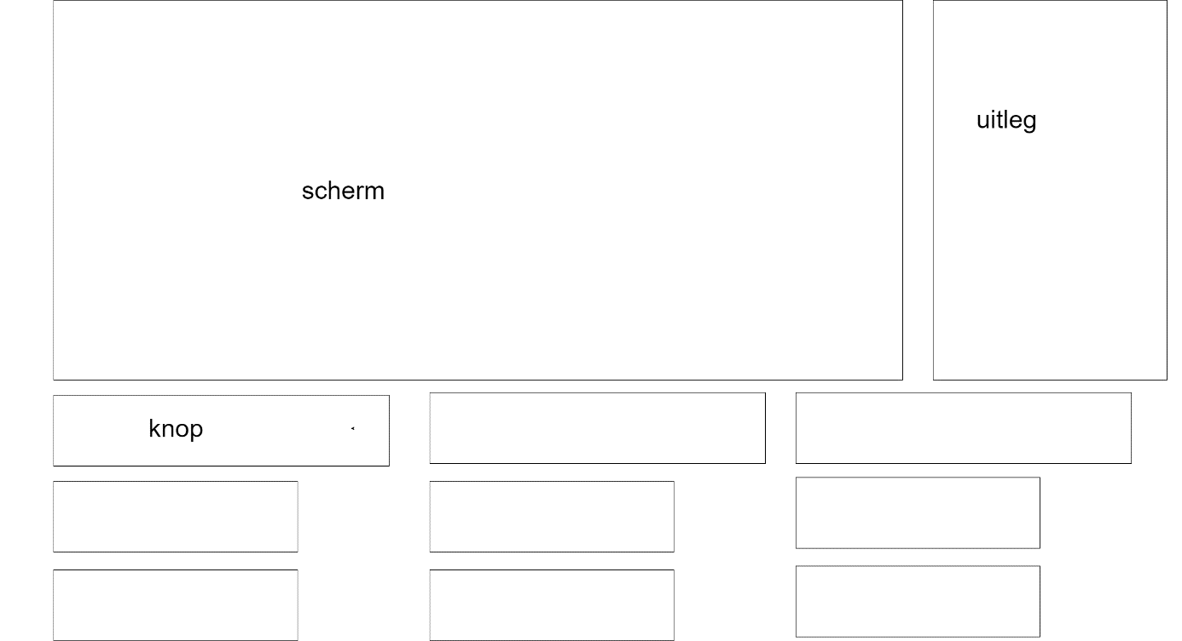

### Onderdeel 2

### Onderdeel 3

### Onderdeel 4

### Onderdeel 5

### Onderdeel 6

### Onderdeel 7

## Use-case diagrammen

### Onderdeel 1

Tafels jorden

### Onderdeel 2

Machten roeland

### Onderdeel 3

Breuken roeland

### Onderdeel 4

Priem jorden

### Onderdeel 5

### Onderdeel 6

### Onderdeel 7

### Onderdeel 8

# Technische beschrijving

## Inleiding

## Platform keuze

## Ontwikkelomgeving per teamlid

### Teamlid 1

### Teamlid 2

### Teamlid 3

### Teamlid 4

## PSD/ERD

### Onderdeel 1

Tafels jorden

### Onderdeel 2

Breuken roeland

### Onderdeel 3

Machten roeland

### Onderdeel 4

Priem jorden

### Onderdeel 5

### Onderdeel 6

### Onderdeel 7

### Onderdeel 8 (ERD)

## Testplannen/Testrapporten

roeland

### Onderdeel 1

### Onderdeel 2

### Onderdeel 3

### Onderdeel 4

### Onderdeel 5

### Onderdeel 6

### Onderdeel 7

### Onderdeel 8

### Testplan gehele website

Jorden